Короткое замыкание – причина многих пожаров

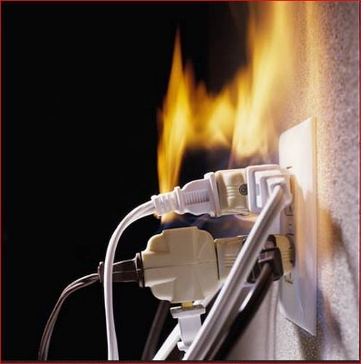
Среди причин пожаров электротехнического характера короткое замыкание является самым распространенным, хотя нередко оно может быть и следствием какой-либо другой аварийной ситуации в электрической цепи.
Короткое замыкание возникает при соединении электрических проводов с нарушенной изоляцией, соприкосновении проводов с металлическими заземленными конструкциями зданий и сооружении, попадании на оголенные провода посторонних металлических предметов, пробое обугленной или нарушенной изоляции проводов и других электроустановочных изделий. В результате короткого замыкания, из-за резкого возрастания тока в электрической цепи, значительно возрастает температура токопроводящих жил, что приводит к воспламенению изоляции электрических проводов и кабелей и чаще всего сопровождается расплавлением металла проводников.
Любой электроприбор, провод или включатель рассчитан на определенную силу тока, если сила тока выше нормы, на которую рассчитана электропроводка, происходит нагрев провода, образование электрических дуг с повышением температуры и разброс горящего металла.
Этого можно избежать, если не допускать повреждения проводов, небрежного их соединения, коррозии или загрязнения предохранителей; оголения или плохой изоляции проводов.
- Электропроводка должна выполняться только квалификационными мастерами. Никогда не делайте проводку самостоятельно.
- Не заменяйте плавкий предохранитель на более мощный или на медную проводку; это нарушает контроль за исправностью электропроводки.
- Не перегружайте электросеть, включая одновременно слишком много электроприборов.
- Не включайте все ваши приборы в одну розетку: из-за ее перегрузки может возникнуть пожар.
- Не оставляйте электробытовые приборы включенными в сеть в течение длительного времени, они могут перегреться.
- Не пользуйтесь неисправными электроприборами.

Выполнение этих несложных правил позволит существенно сократить риск возникновения короткого замыкания и пожара.

Старший инспектор отделения
надзорной деятельности и
профилактической работы
ОНДиПР Тосненского района О. А. Абдухакова

